**Tema11: Kabuledijileriň üçfazaly toguň çeşmesine**

**„ýyldyz“ görnüşli birikdirilişi**

1. Dört simli zynjyr
2. Fazalary „ýyldyz“ görnüşli birikdirlen dört simli zynjyryň shemasy.
3. Faza we neýtral toklar.
4. Üç simli zynjyr

Generatoryň fazalary „ýyldyz“ görnüşli birikdirlende, onuň fazalarynyň gutarýan uçlary bolan *X,Y,Z*-iň ählisi umymy bir nokada birikdirilýär we ol nokada generatoryň neýtral nokady diýilýär. Edil şunuň ýaly-da kabuledijileriň fazalaryny „ýyldyz“ görnüşli birikdirmek üçin, olaryň şertli kabul edilen gutarýan üçlaryny umumy bir nokada birikdirmek ýeterlikdir. Bu nokada bolsa kabuledijileriň neýtral nokady diýilýär.

Generatoryň we kabuledijiniň fazalarynyň „ýyldyz“ görnüşli birikdirlen dört simli zynjyrynyň shemasy 1.52-nji suratda görkezilendir.

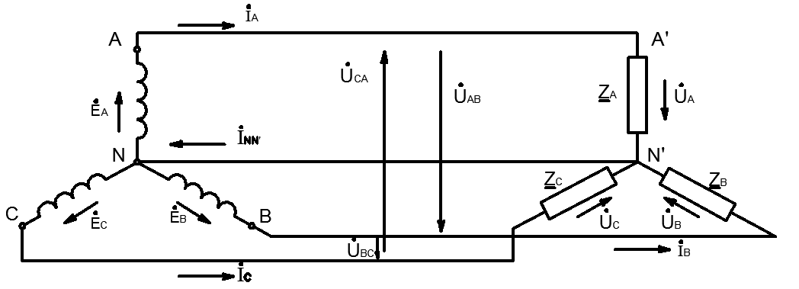

1.52-nji surat. Fazalary „ýyldyz“ görnüşli birikdirlen dört simli zynjyryň shemasy.

Generatoryň we kabuledijiniň degişli fazalarynyň başlanýan uçlarynyň arasyny birikdirýän simlere liniýa simleri diýilýär. Generatoryň we kabuledijiniň neýtral nokatlarynyň arasyny birikdirýän sime bolsa neýtral sim diýilýär. Meselem: AA/, BB/ we CC/ simler liniýa, NN/ bolsa neýtral simlerdir.

Generatoryň we kabuledijiniň islendik fazasynyň başlanýan we gutarýan uçlarynyň arasyndaky naprýaženiýa, faza naprýaženiýasy diýilýär we olar degişlilikde *UA UB UC* harplary bilen belgilenýär. Islendik iki fazanyň başlanýan uçlarynyň arasyndaky naprýaženiýa, liniýa naprýaženiýeleri diýilýär we olar *UAB UBC UCA* harplary bilen belgilenýär.

Köplenç ýagdaýlarda, generatoryň fazalarynyň içki garşylyklarynyň örän azlygy sebäpli, olardaky naprýaženiýa peselmesi hasaba alynmaýar we faza naprýaženiýeleri degişli fazalardaky elektrik hereketlendiriji güýje deň diýip kabul edilýär. Faza naprýaženiýeleriň şertli položitel ugurlary hökmünde, olaryň faza sarymlarynyň başlanýan ujundan gutarýan ujuna tarap bolan ugry kabul edilýär, ýagny, olaryň položitel ugry degişli fazalardaky elektrik hereketlendiriji güýjüň ters ugryna alynýar.

Uçfazaly zynjyrlarda generatoryň we kabuledijiniň fazalarynyň üstünden geçýän toklara faza toklary, liniýa simleriniň üstünden geçýän toklara bolsa liniýa toklary diýilýär we olar degişlilikde *Ia Ib Ic* hem-de *IA IB IC*harplar bilen belgilenýär.

Neýtral simiň üstünden geçýän toga neýtral tok diýilýär we ol *INN'* görnüşde belgilenýär. Generatoryň we kabuledijiniň fazalary „ýýyldyz“ görnüşde birikdirlende faza we liniýa simleriniň özara yzygider birikdirlendikleri sebäpli, faza hem-de liniýa toklaryň ululyklary biri-birine deňdir. Bu ýagdaýda kabuledijiniň islendik fazasy faza naprýaženiýasyndan iýmitlenýär.

Kirhgofyň ikinji kanunyna görä liniýa naprýaženiýeleri, faza naprýaženiýeleriň pursat ululyklarynyň üsti bilen aşakdaky görnüşde kesgitlenýär:

 .(1.164)

Bu naprýaženiýeler kompleks görnüşde:

. (1.165)

(1.165) deňlemeler sistemasynyň esasynda, faza we liniýa naprýaženiýeleri üçin gurlan wektor diagramma 1.54-nji suratda görkezilendir.

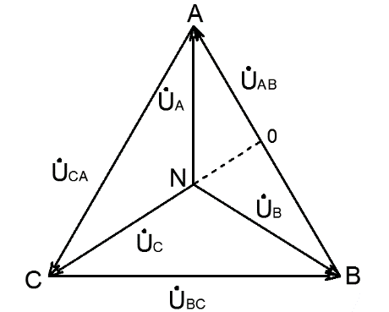

1.53-nji surat. Fazalary „ýyldyz“ görnüşli birikdirlen dört simli simmetriki üçfazaly zynjyryň naprýaženiýelerinyň wektor diagrammasy.

Diagrammadan görnüşi ýaly faza naprýaženiýeleriň simmetriýaly sistemasynda, ululyklary boýunça özara deň, liniýa naprýženiýalary biri-birinden fazasy boýunça 120° burça tapawutlanýar. *UAB, UBC, UCA* liniýa naprýaženiýeleri degişli *UA, UB, UC*  faza naprýaženiýelerden fazalary boýunça 30° burça öňe düşýär. Simmetriýaly sistemada, liniýa naprýaženiýäniň san ululygy, faza naprýaženiýeden gezek uludygyny 1.53-nji suratda görkezilen diagrammanyň kömegi arkaly subut etmek mümkindir. Onuň üçin diagrammanyň N nokadyndan *UAB* wektora perpendlikulýar geçirilýär we ANO üçburçlykdan *UAB*liniýa naprýaženiýesiniň ululygy kesgitlenýär:



Onda: 

ýa-da  (1.166)

Döwlet standarty tarapyndan, pes naprýaženiýeli zynjyrlar üçin ulanylýan nominal naprýaženiýeleriň ululyklary (1.166) deňlemäniň esasunda alynýar:

*UL*=380 *V* we *Uf* = 220 *V,*

*UL*=220 *V* we *Uf* = 127 *V.*

Generatoryň fazalarynyň, liniýa we neýtral simleriniň garşylyklarynyň hasaba alynmadyk ýagdaýynda faza we neýtral toklar aşakdaky aňlatmalaryň kömegi arkaly hasaplanýar:



bu ýerde *ZA, ZB, ZC* – kabuledijiniň fazalarynyň kompleks garşylygydyr.

Eger-de, kabuledijileriň fazalarynyň kompleks garşylyklary özara deň bolsalar (), onda faza toklaryň we olaryň degişli faza naprýaženiýeleri bilen emele getirýän fazalar tapawudy ululyklary boýunça deňdirler.

Eger-de, kabuledijiniň fazalarynyň kompleks garşylyklary özara deň bolmasa, onda faza toklary biri-birinden tapawutlanýarlar.

Zynjyrdaky neýtral sim (1.52-nji surat) fazalary özara simmetriýasyz kabuledijileriň dürli ululyklary üçin faza naprýaženiýeleriň simmetriýasyny üpjün edýär. Şol sebäpli, dört simli zynjyra ululyklary we häsiýeti boýunça tapawutlanýan bir fazaly kabuledijiler hem birikdirip bilinýär. Ýagny, dört simli zynjyrda islendik fazanyň iş düzgüni, beýleki iki faza birikdirilen kabuledijiniň iş düzgünine belli bir çäkde täsir etmeýär.

Üstünden tok akýan (*INN'*≠0) neýtral simdäki naprýaženiýäniň peselmesi kabuledijiniň we generatoryň degişli faza naprýaženiýelerinyň özara tapawutlanmagyna getirýär. Şeýle zynjyrlary hasaplamak üçin, dügünara naprýaženiýa usuly ulanylýar. Onuň üçin, ilki bilen zynjyryň (1.54-nji surat) NN/ neýtral nokatlarynyň arasyndaky *UNN'* naprýaženiýe kesgitlenýär.

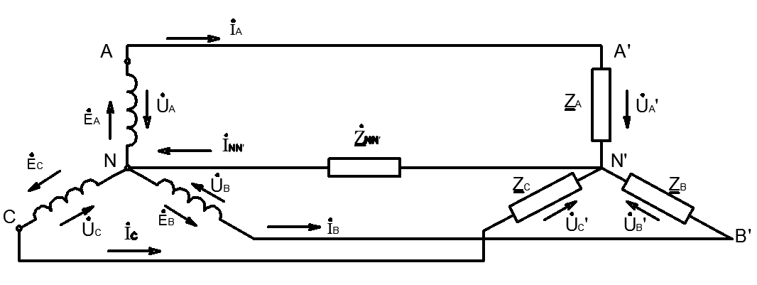

1.54-nji surat. Neýtral simiň garşylygy hasaba alynýan ýagdaý üçin, dört simli üçfazaly zynjyryň shemasy.

 (1.167)

bu ýerde:     −

degişlilikde kabuledijileriň fazalarynyň we neýtral simiň kompleks geçirijilikleri.

Kesgitlenen *UNN'* naprýaženiýäniň we generatoryň faza naprýaženiýeleri bolan *UA UB UC*−niň kömegi arkaly, kabuledijileriň *U'A U'B U'C* faza naprýaženiýeleri kesgitlenýär. Bu naprýaženiýeleriň kompleks ululyklary:

  

Kabuledijileriň fazalaryndaky toklar degişlilikde aşakdaky görnüşde kesgitlenýär:

  

Neýtral simdäki tok:



Meseläniň çözlüşiniň dogrulygyny aşakdaky deňlemäniň kömegi arkaly barlamak mümkindir:



Düwünara naprýaženiýäniň aňlatmasyndan görnüşi ýaly, neýtral simdäki naprýazeniýäniň ululygynyň ýokarlanmagy kabuledijiniň we generatoryň faza naprýaženiýelerinyň tapawudynyň ýokarlanmagyna getirýär. Şol sebäpli neýtral sim üzülen wagty (*INN'=0)* simmetriýasyz kabuledijiniň fazalarynda aşa uly naprýaženiýeleriň emele gelmegi mümkin we onuň öňüni almak maksady bilen hiç wagt neýtral sime ereýji-goraýjy birikdirilmeýär.Döwlet standarty tarapyndan neýtral simden geçyän toguň ululygynyň nominal faza togunyň 25%-den ýokary geçmegine rugsat berilmeýär.

**Üç simli zynjyr**

Faza garşylyklary özara simmetriýaly kabuledijiler “ýyldyz” görnüşli birikdirilende faza toklarynyň degişli faza naprýaženiýeleri bilen emele getirýän fazalar tapawudy özara deňdir. Şonuň üçin faza toklarynyň wektorlary simmetriýaly sistemany emele getirýär. Bu ýagdaýda zynjyryň neýtral simindäki tok nola deňdir:



Şol sebäpli, fazalary „ýyldyz“ görnüşli birikdirlen simmetriýaly kabuledijiler üçfazaly toguň çeşmesine neýtral simsiz birikdirilýär.

Neýtral simsiz üçfazaly zynjyryň shemasy 1.55-nji suratda görkezilendir:

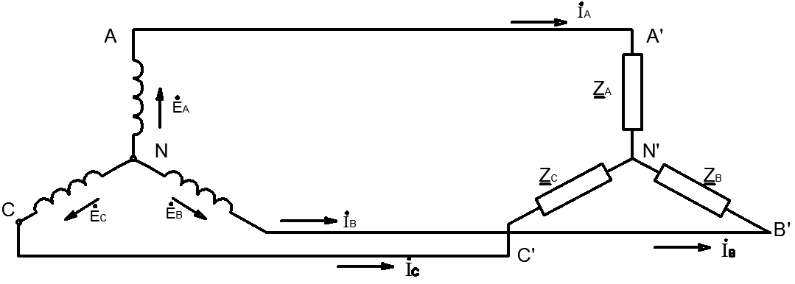

1.55-nji surat. Fazalary „ýyldyz“ görnüşli birikdirlen üç simli zynjyryň shemasy.

Seredilýän ýagdaý üçin generatoryň we kabuledijiniň neýtral nokatlarynyň arasyndaky düwünara naprýaženiýesy nola deňdir. Şeýlelikde, fazalary simmetriýaly kabuledijileriň faza toklaryny kesgitlemek üçin zynjyryň diňe bir fazasyndaky togy kesgitlemek ýeterlikdir.